创建工程 & GPIO

By越雄

**1.选择单片机型号**

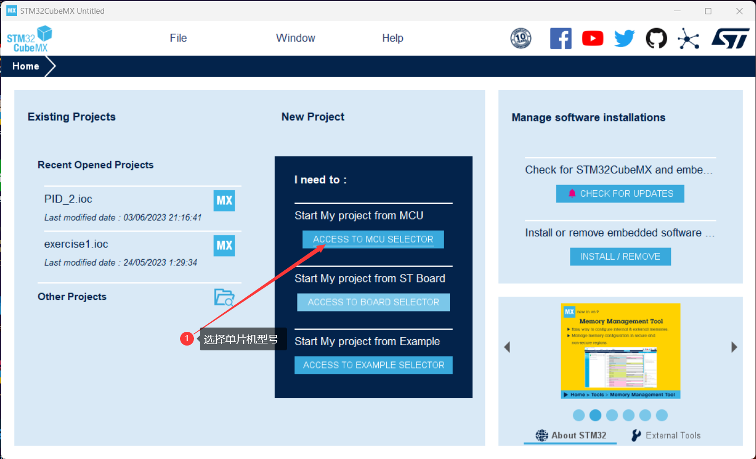

1. **建立新工程**

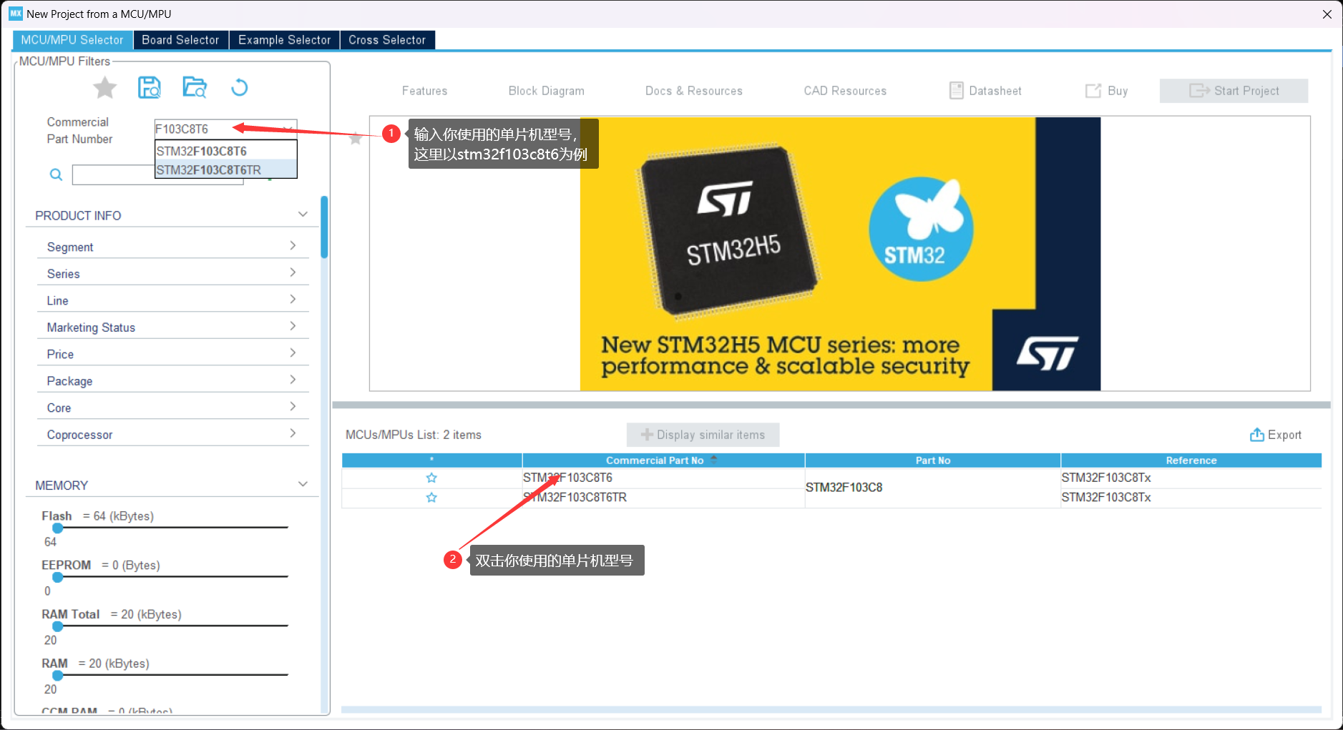

1. **常规通用配置，基本上每次新建一个工程都是同样的操作**

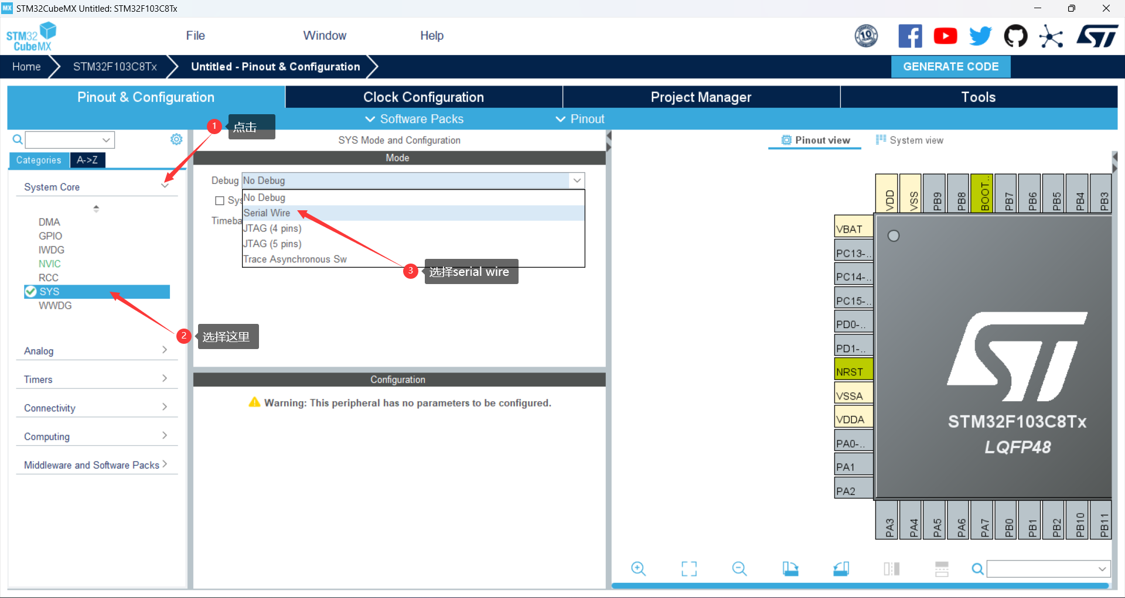

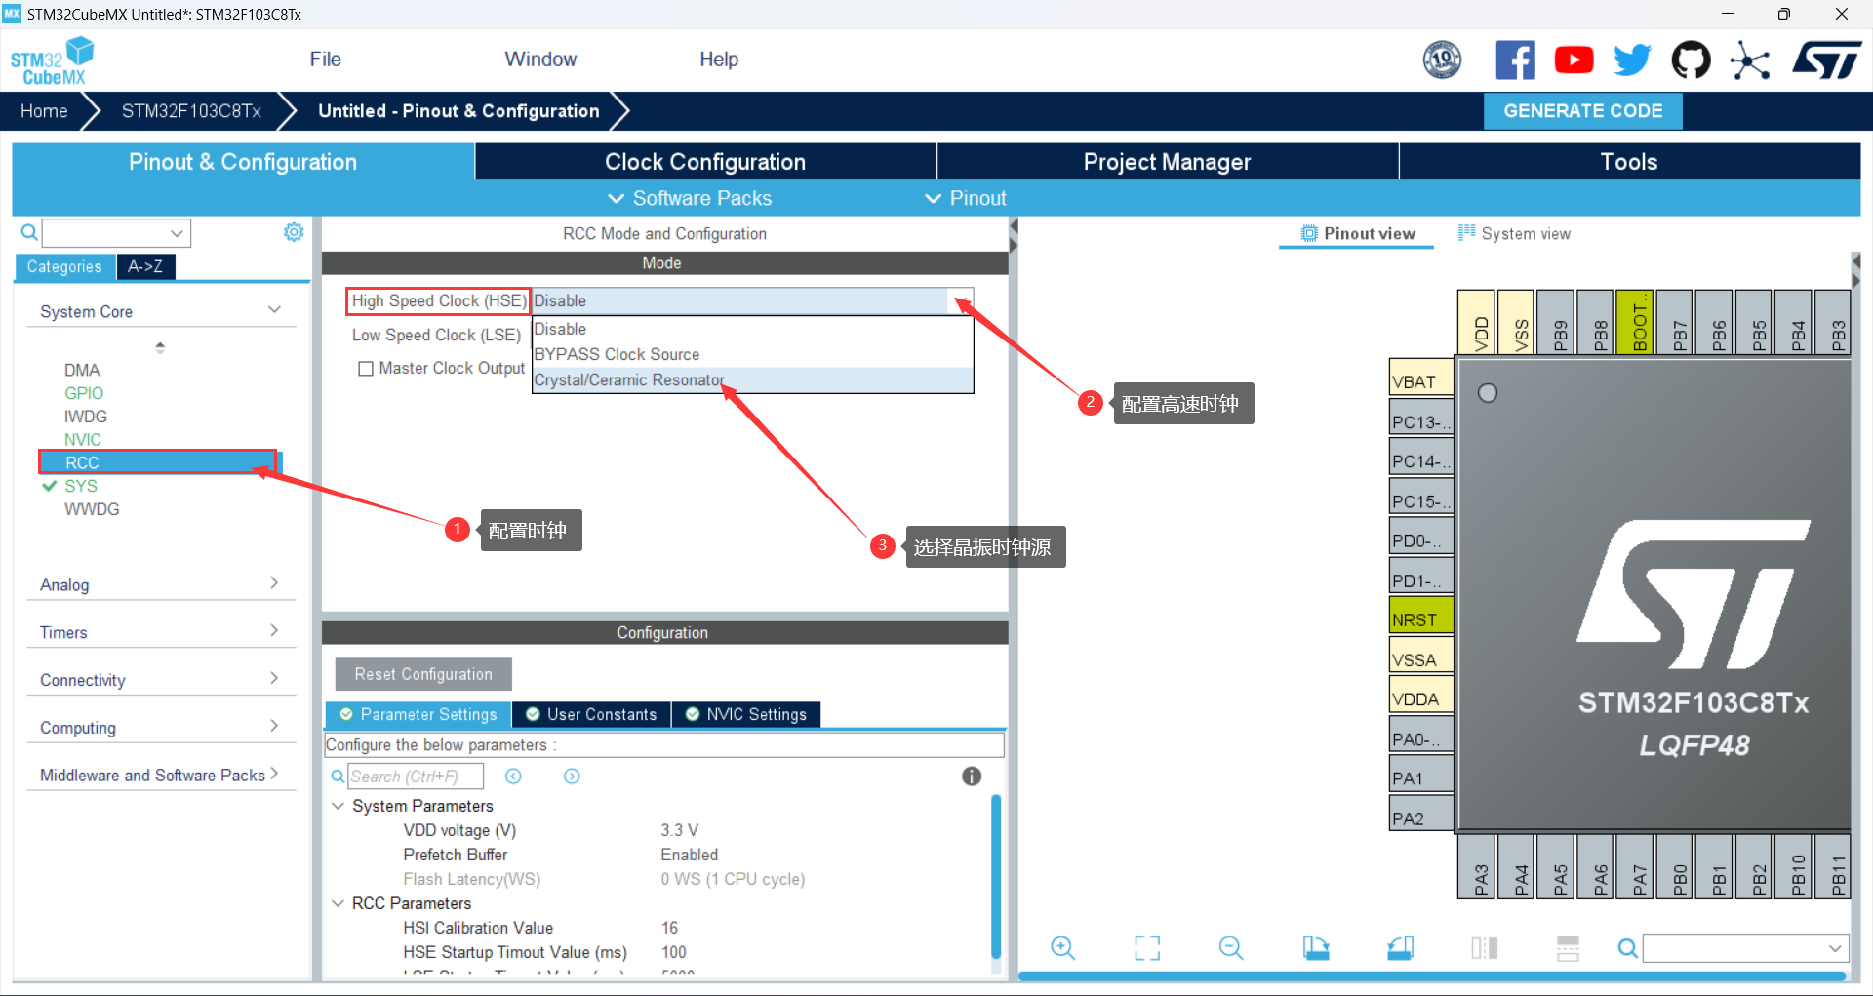

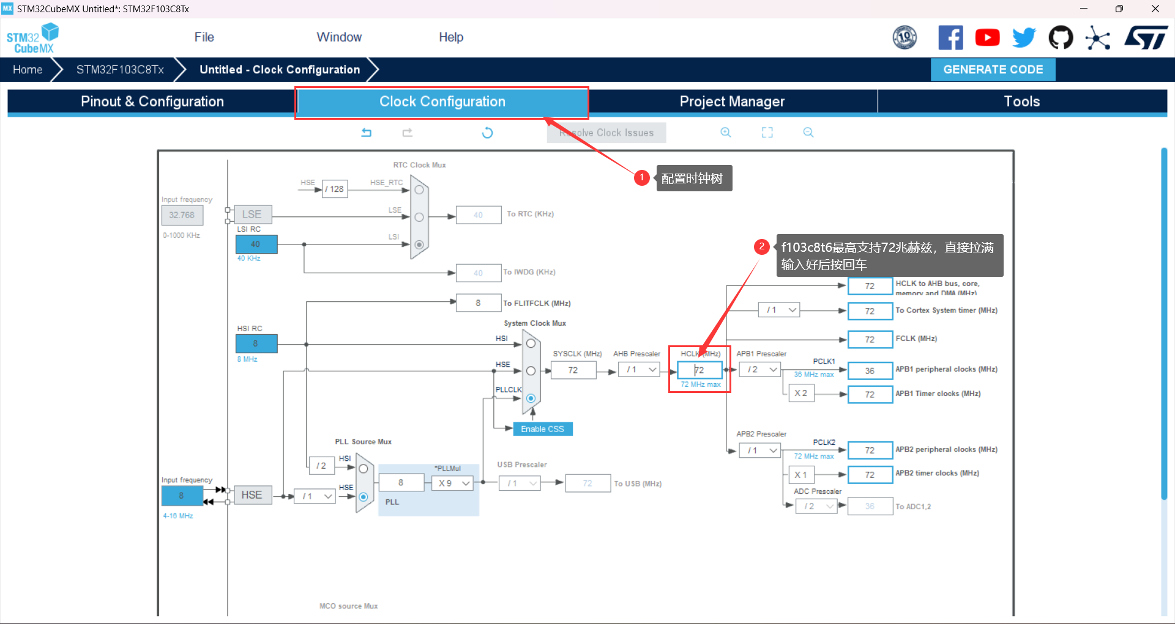

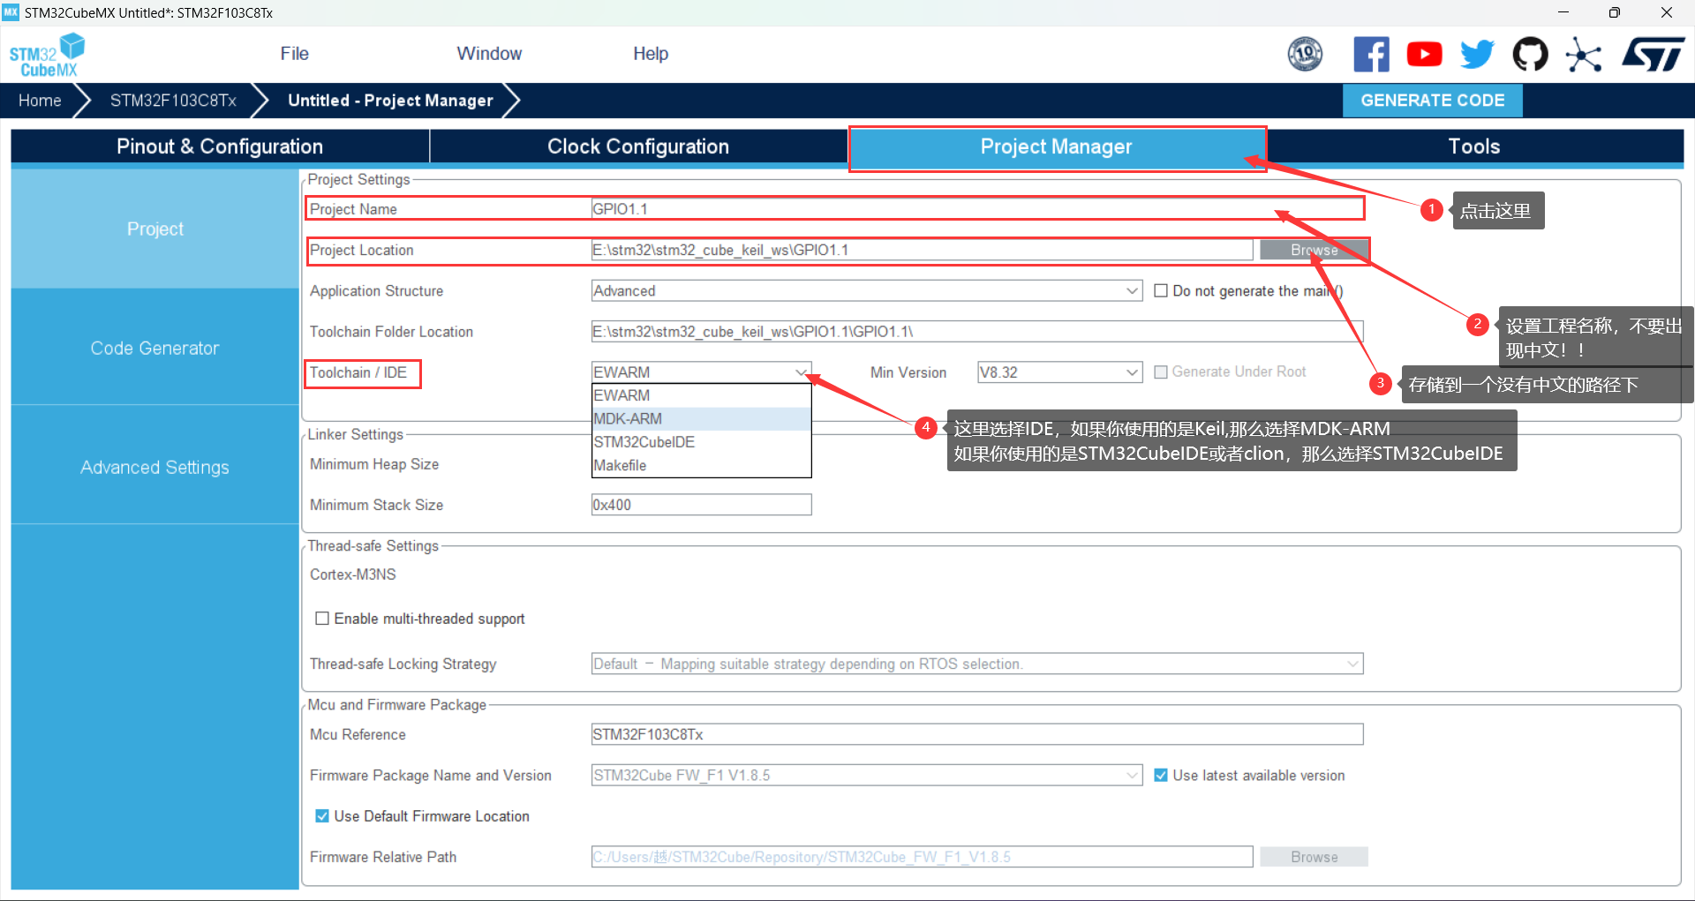

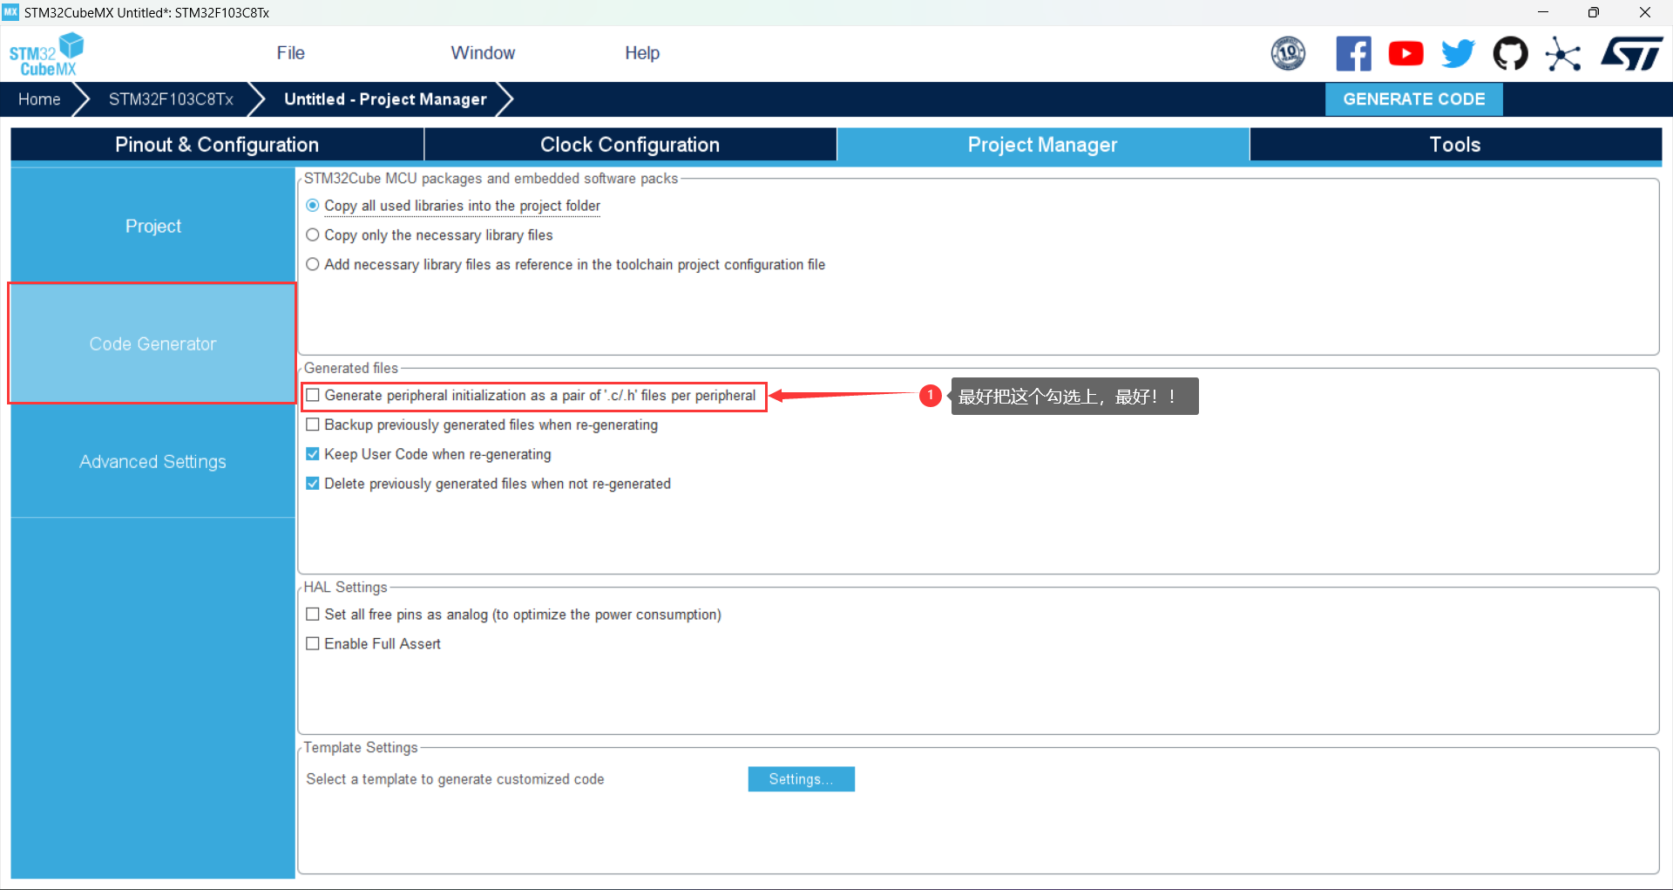

**到此创建一个新工程的基本操作就结束，如果是使用的F103C8T6这块芯片，但有些单片机型号时钟源可能要选择BYPASS时钟源，具体要根据原理图来进行选择。**

**下面进入正题GPIO,以点亮LED为例**

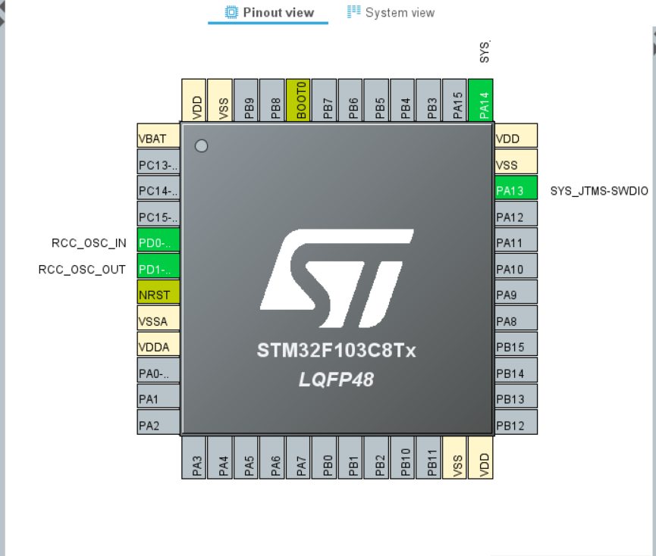

**上面灰色部分均是你可以进行操作的IO口**

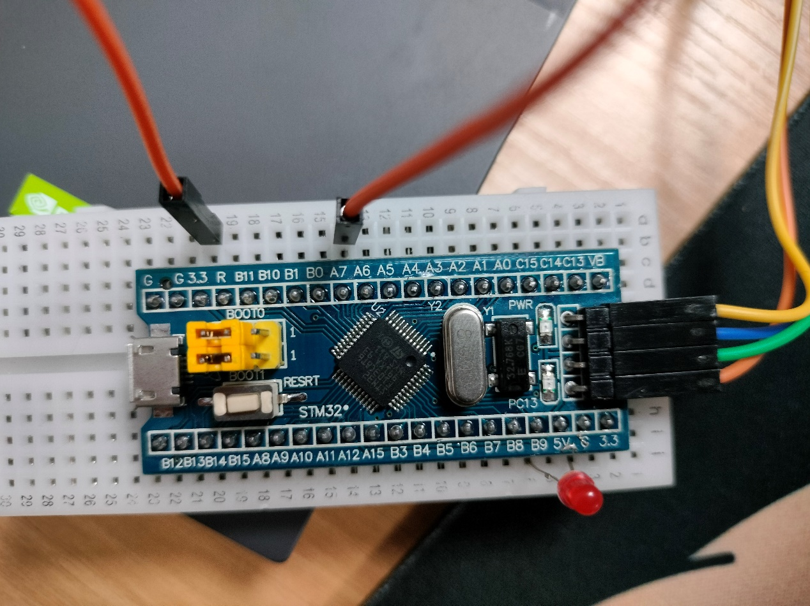

**这里红色LED正极接B9（PB9），负极接G（GND）；单片机上面的小LED为PC13（可查看原理图，但这里单片机上直接写着的）；A7（PA7）与3.3（3V3）直接短接。**

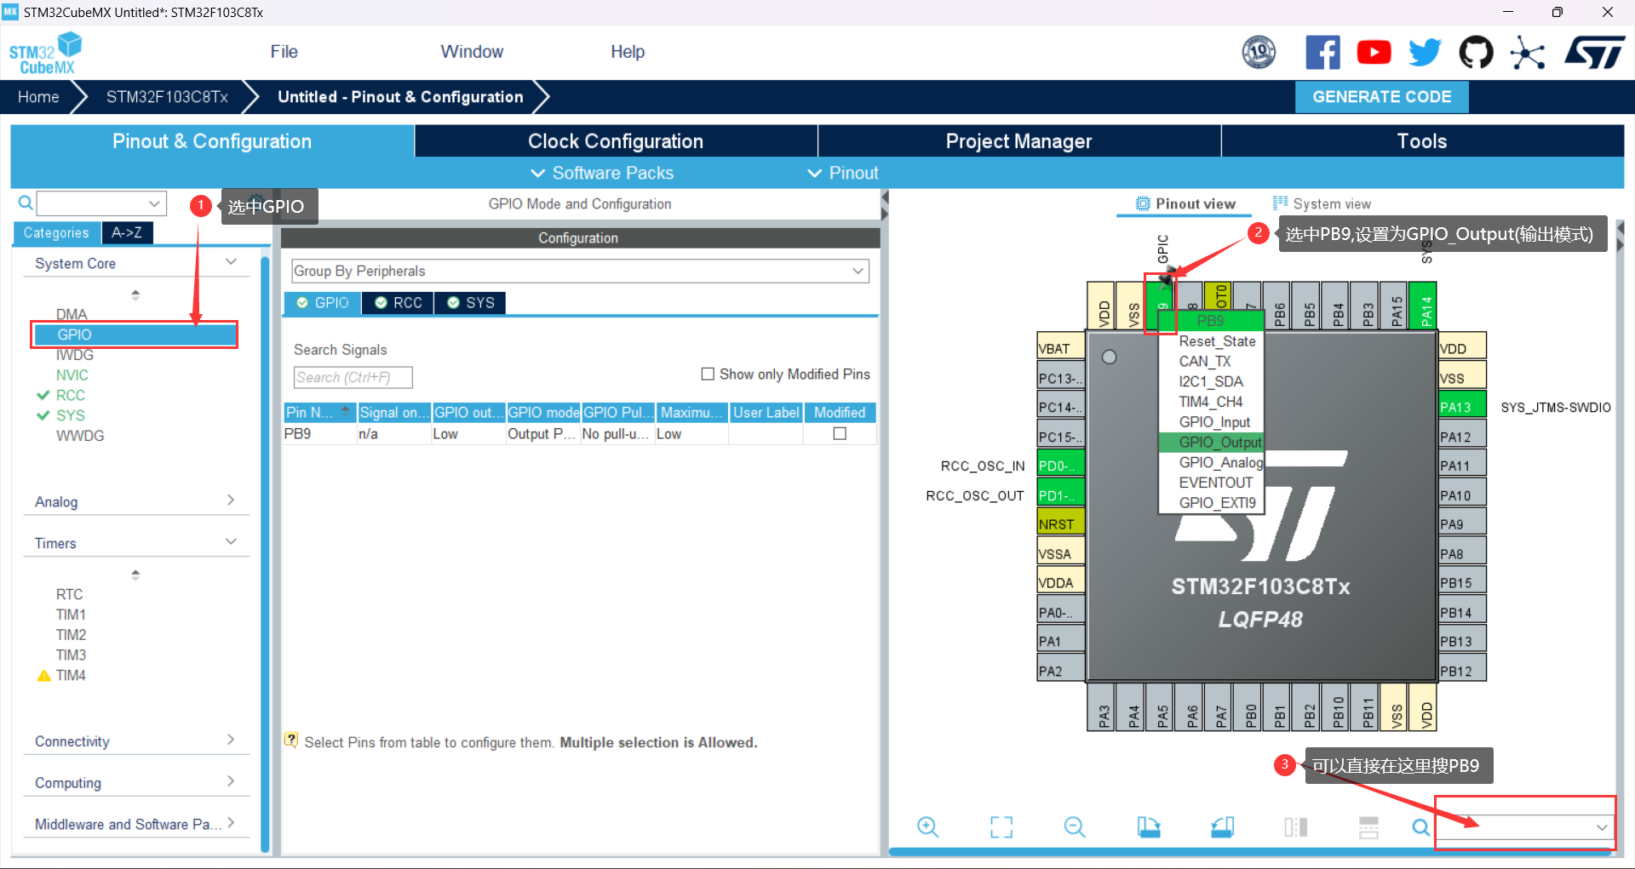

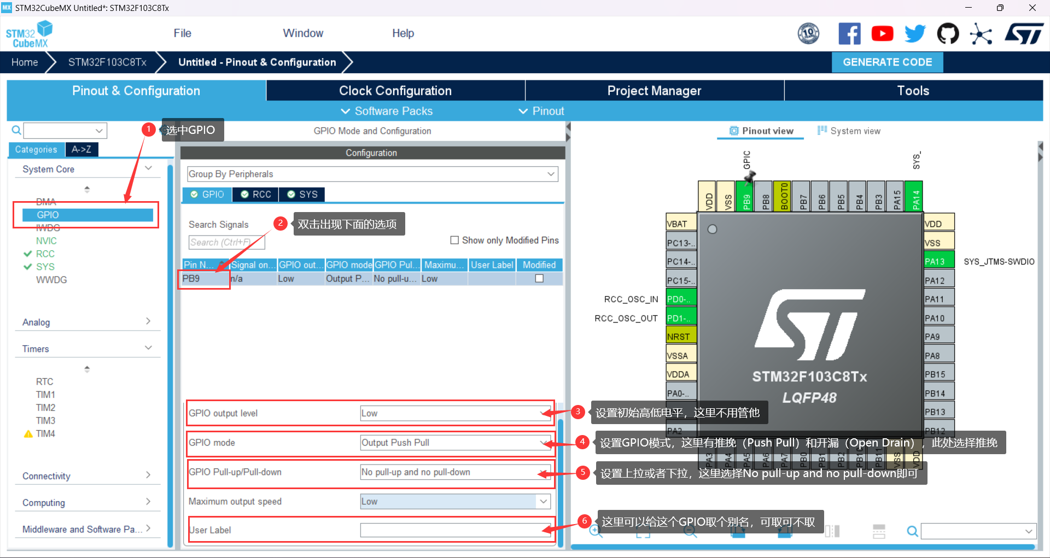

**然后对PC13进行同样的操作即可**

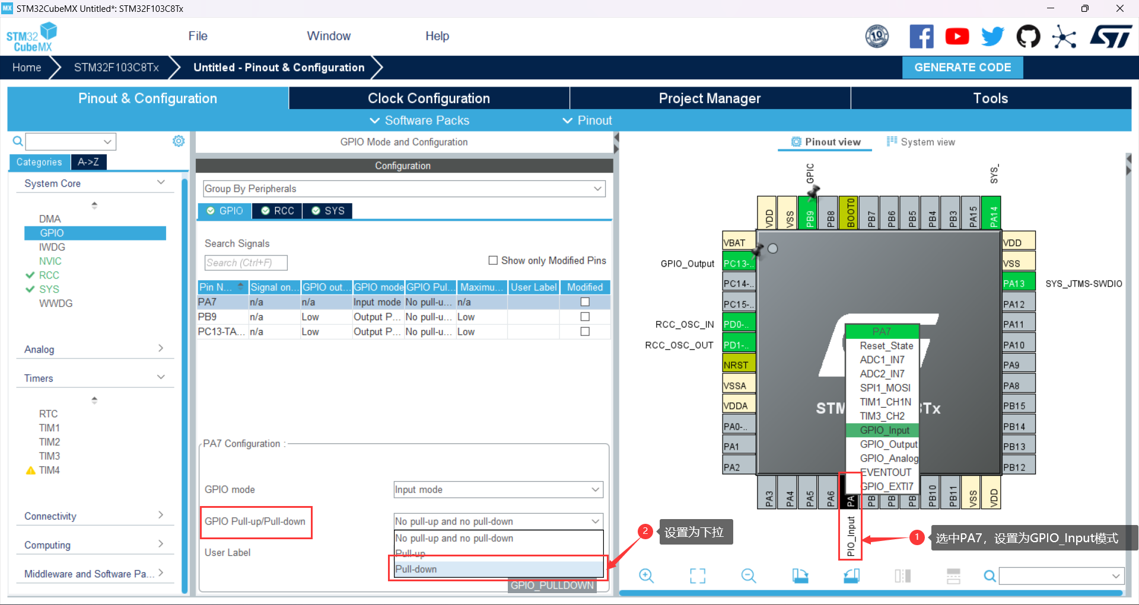

**一般只有输入模式（GPIO_Input）才需要设置上拉或者下拉，因为刚刚我PA7是直接与3.3（高电平）短接，所以这里需要设置成下拉。如果我PA7是直接与G（GND，低电平）短接，那么这里就需要上拉。**

**GPIO一共8种模式，具体自行搜索。**

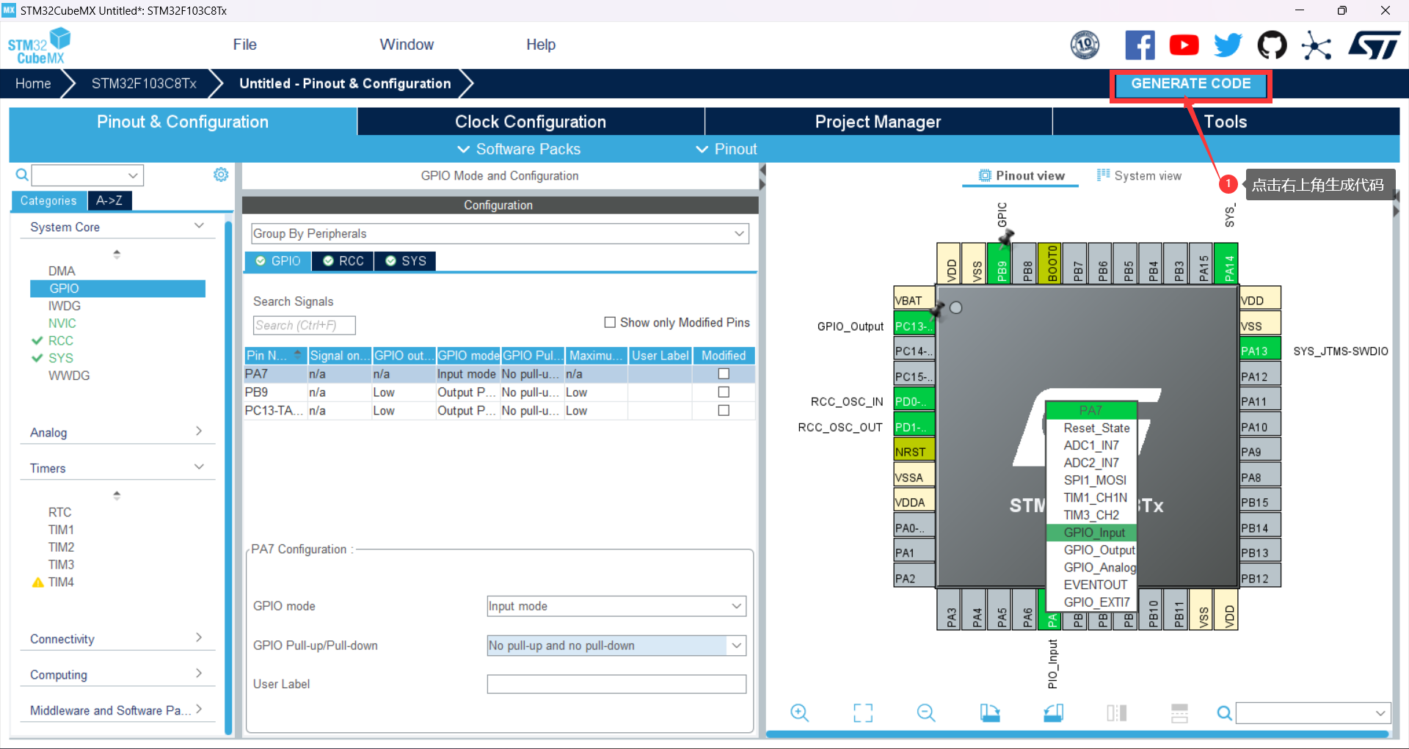

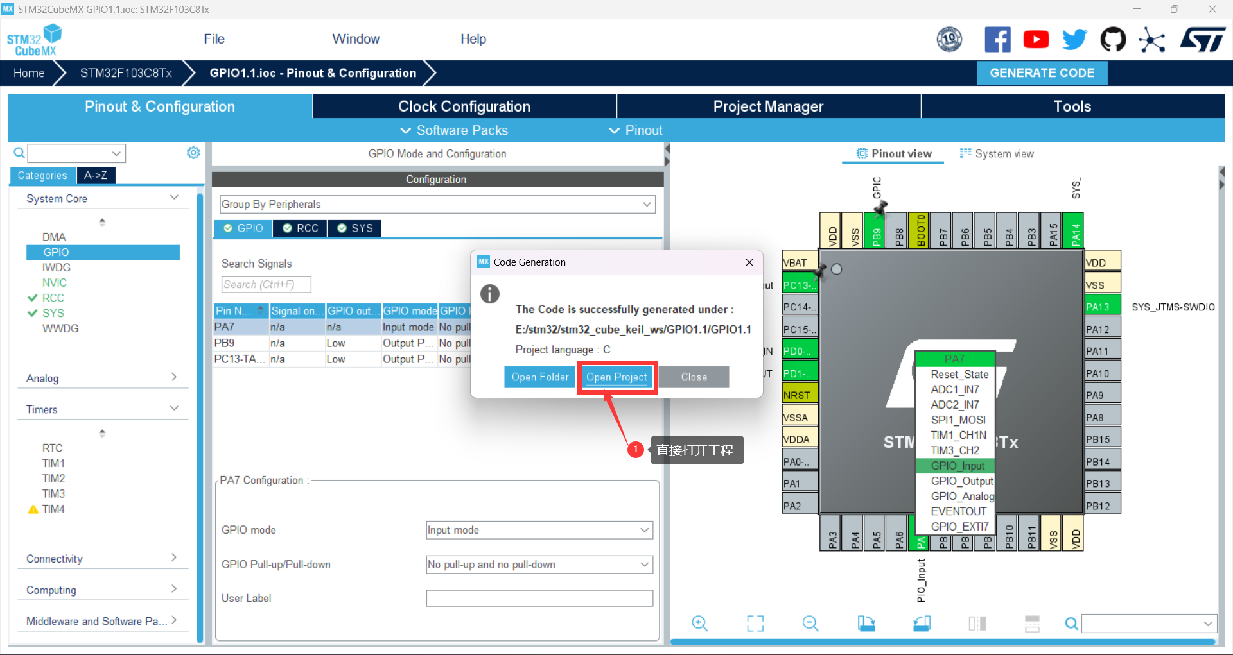

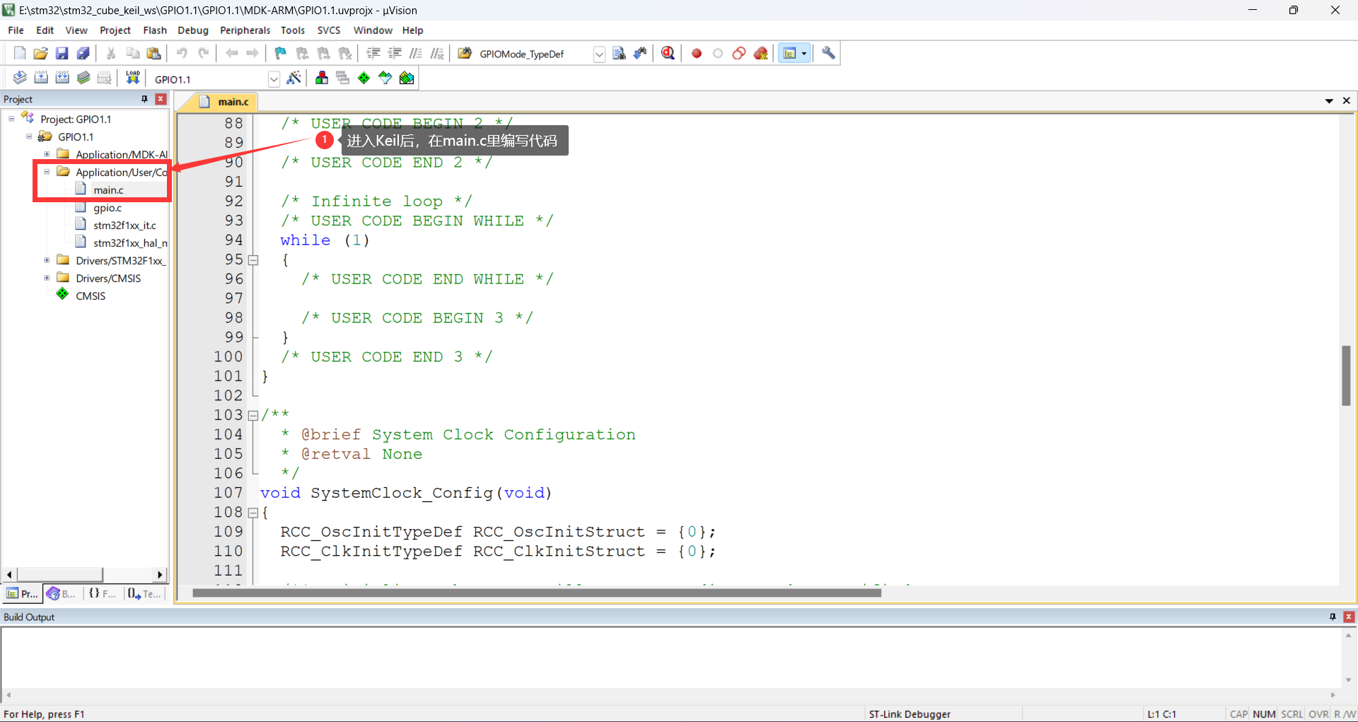

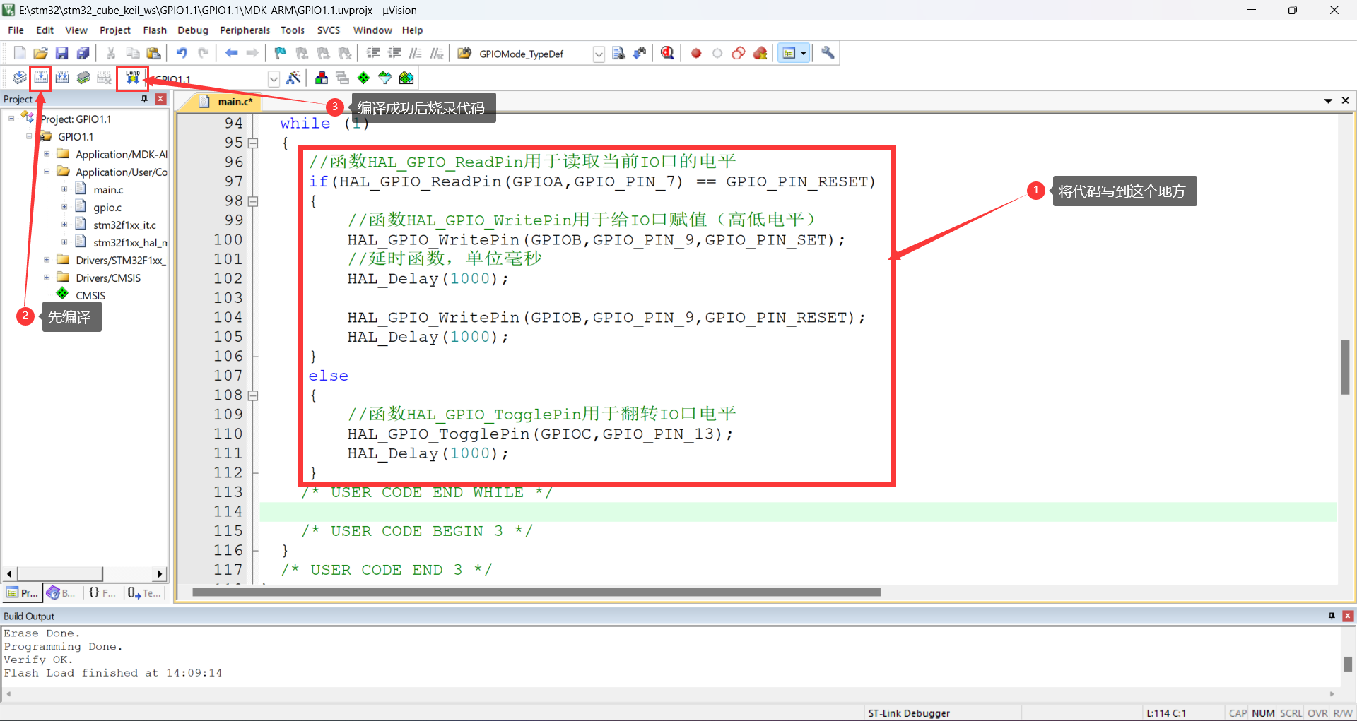

**这段代码实现的功能就是，当PA7与3.3短接时，PC13（单片机上的小灯）会以一秒为周期闪烁，当PA7与3.3断开连接时，红色LED会以一秒为周期闪烁。**